凤舞v高三小故事

⑧

知名恋爱大师石上优曾言——幸福和恋爱也是需要交税的。

雪之下雪乃从未谈过恋爱，周围也鲜有能聊这方面话题的朋友。自然，她对爱情的认知来只能依靠书本以及自身单纯的少女心。她与比企谷八幡的关系以情侣形容未免不厚道，用她的话说即“partner”。二人目前的相处模式类似于先上车后补票，双方也都非常享受这种甜甜的恋爱过程，对于十七岁的花季少女而言更是如此。恰巧某人不止一次吹嘘过自己在社畜方面的才能，故将侍奉社的委托中不必要共同参与的部分全权交给对方，她则从书本中汲取灵感。这可以看做是二人为上税进行的劳动，分工明确合理，理由天经地义。没错，现在谁也无法阻碍这颗少女心的萌动与探索。

这一日，雪之下雪乃在侍奉社翻阅着初中时读过的《傲慢与偏见》。当时看这部书最深的体会大概是伊丽莎白这个女主睿智的婚姻观，能始终保持独立女性姿态和自尊心的智慧。然而时至今日，她有了新的想法。

“唔，终于把邮箱里的内容回完了，为什么这些信光看内容就能知道来源啊。”

“世界很大，日本真小，你是第一次发觉吗比企谷君。”

“就没听出这是我辛辛苦苦工作完后的日常牢骚吗，雪之下搭档的得分很低哟。”

“看来比企谷搭档久违地想体验下捶腿和捏肩的感觉呢，我很乐意为之效劳，毕竟分工也是为了更好的合作嘛。”

“那个还是免了。话又说回来，雪之下搭档这副神气样，难不成又想到什么埋汰我的点子了？”

“那表示你接受我的挑战咯？”

“哼，放马过来，游戏规则是？”

雪之下满是得意，狡黠的笑脸弯出浅浅的酒窝，煞是好看。她站起身将手中的书递过来说道:“鉴于最近你对我的认知有偏见，游戏就是猜猜我目前的心思，若你没猜中，那这半个月打扫部室的任务就全归你，且不准有任何亲密接触。若猜中了……哎怎么办呢，每次都是你输我都不好意思提奖励了。”

“与其是我有偏见不如说你也有些傲慢了雪之下搭档。”

“是嘛，那看你表现咯。给你十分钟时间复习，我去沏杯茶，顺便想一想奖励的事情。”

“别顺便这么随意呀。”

我机械地翻阅着小说，压根没仔细看。先不论十分钟内原本就得不到多少信息，问题是这个猜谜问答游戏，有种莫名的既视感。我们彼此都很清楚游戏规则只是个嚼头，到头来的结果肯定是奖惩都有。但也绝不允许不认真面对，否则就失去游戏的乐趣了。那么关键就是我的偏见，这里的玄机该如何考虑呢？若从雪之下的角度分析……

✘✘✘

仅一小口，舌尖上的滋味已难以复述，先是大脑有一瞬间的\*\*，随之一股淡淡的气流便在身体中静谧流淌。扑鼻而来的热与清香混淆着，待甘甜消散尽，方才体会到茶是苦的。以我这个菜鸟都算不上的人来评价，只能说别有一番滋味。这大概就是伯父上次赠我的茶叶，没想到雪之下将之带到了侍奉社。

“如何？我问过父亲，这是他去中国旅游时带回的黄山祁门红茶。可惜正经煮这道茶的工序太复杂，我暂时还没学会。水也根本不及格……呜呜，是不是太浪费了。”嗯～一本正经装出气馁的样子很可爱，但——没有但是，雪之下的表情永远不会过时。

“嘛，我只能尴尬地说一句好茶，还有那个……你认真煮茶的样子也很迷人。总之无论怎样都不能算浪费，眼福口福都满足了。”

“哼，不计较狡猾的地方还算你识相。那么本裁判宣布——”额，身为参与者也能兼职裁判的吗？

“慢着，俗话说女人心海底针，就算是我这种观察家也没可能直接猜到吧。既然雪之下搭档认为我有种种偏见，提示就不需要了，但至少应该有三次机会。”

“服气了，某人总自称什么什么家的德行还是那么无可救药，既如此我也要附加一个条件，你在阐述的时候必须说明推理过程。”

“好，那么奖励的事情也应该提前公布。”

“我不都拿出父亲珍藏的茶叶犒劳你了嘛。”

“那明明是伯父赠我的，退一百步讲也是共同财产。再说若这就是所谓的奖励，参与游戏的必要性还存在吗。”

“虽觉得哪里不对劲，好像也挺有道理。那奖励的内容就由比企谷搭档自己想，我也好了解下你平时的想法。允许你尽可能想入非非噢，反正你也猜不到。”

……这家伙是不是得意过头了，从各方面说都非常不妙，这里可是侍奉社啊。

“那就摸，不对是捏捏你的脸。”说到这里，我情不自禁地扭开头。

“诶，诶诶诶这样……是呢，很，很自然的想法呢。”看来她也难为情起来了。

“因为你平时老是钻空子损我嘛，对！其实我已经忍了很久，早就想这样做了哈哈哈。”

就在我装模作样傻笑的时候，整个部室突然静了下来，回荡着尴尬的声音。扭头一瞧，雪之下微微闭上了眼睛，长长的睫毛在颤动着。夕阳的映照下，因紧张而羞红的脸颊似是泛起了一层圣洁的光彩。这光景，我不由得愣住了。

就在我缓过神侧身打算凑上去的时候，雪之下眯开眼，肩膀和紧握的拳头也随之放松。她以一种微妙的俏皮眼神斜视着我，“嘻嘻～看来比企谷搭档的确忍了很久，为了让你摆脱现在的窘况，比赛正式开始。”

……怎么说的好像和自己没关系的样子。

“你平日看书有个下意识的习惯，尤其看入神的时候，手指会下意识地抵在嘴唇上。这样单手翻书的动作会相对猛烈，书页产生的褶皱和痕迹自然会较明显。而你之前合上书的时候又把书签抽掉了，说明是在掩饰。根据我仔细翻阅的结果，也就是这段。”

「如果说，大凡一个人爱上一个人，都是因为先有了感激之心，器重之意，那么，伊丽莎白这次感情的变化当然既合情理，又叫人无可非议。反而言之，世人有所谓一见倾心的场面，也有双方未曾交谈三言两语就相互倾心的场面，如果说，由感激和器重产生的爱情，比起一见倾心的爱情来，就显得不近人情事理，那我们当然就不能够袒互伊丽莎白，不过……」

“精彩，很合理的推测，能想到这里完全出乎我的预料。但仅仅确定范围还不够。”

“以你的自信，肯定不会怀疑自己是因为感激和器重才产生复杂的想法，所以，你是想知道我从什么时候喜欢你的？”

说实在的，一本正经说这种肉麻的话简直尴尬的要死，但既然到了这个份上，哪怕脸已涨红的要命也要继续，羞耻心什么的早就抛到九霄云外。何况，能察觉雪之下那边也在强撑着，嘴皮子没平时那么利索，语气也软绵绵的。

“诶，比企谷搭档居然是这样想，还真是有够偏见的。以我的自信，理所应当会认为你对我是一见钟情，难道不是吗？”

冷静点比企谷八幡，雪之下歪着脑袋故作疑惑的可爱样子你已经领教过无数次了，你可是要成为敢于在侍奉社捏她脸的男人，这种程度不在话下啊。现在能想到的答案还有什么呢？偏见，偏见……对！是偏见。去除偏见也就是说问题本身和这本书毫无关系，这是她日常所积累的想法。我和她目前相处的模式根本不是什么傲慢与偏见，而是先上车后补票才对。那么答案已经呼之欲出，雪之下这家伙，果然在可爱的地方可爱着。

“不回答就是默认，现在可只剩一次机会了。提示一下，离正确答案已经非常接……”

“雪之下。”我嗖地站起身，深呼吸一口。挺直的胸膛添了些许勇气，尽可能认真地视着她。

清澈的瞳孔中满是期待，姣洁的面容没有一丝慌乱。是啊，是该由我说出口。表达情感的方式可以有很多种，可能很俗，也一定不是最好的。唯独此刻，我能做到的就是——

“雪之下，我喜欢你，从第一眼见到起就喜欢，之后越是了解越是如此。所以，所以……”想说的东西太多，不由在心里面叹口气。

“嗯，我也是。”

雪之下重重点头，随即靠在我的怀里。似是感受到了我内心有股自厌的杂念，绕出纤细的手在我的脸庞轻抚，冰凉的触感。应当说，这样的温度恰到好处，每一份真实都需要用心体会。轻搂住她的身子，静待时间的流淌。或许这就是平冢先生所谓的余韵之美吧。

也不知过了多久，黑暗中，因挤压而变形的脸颊传来了疼痛。我瞬间明白这是雪之下的暗示。哈，初次获胜的滋味果然不一般。怀着高昂的兴奋，我的手不断上移。眼看就要够到脸蛋了，怎么办呢，是捏一捏还是捧起来？还只是摸一摸？不，摸一摸太随意了，雪之下会配合的吧。啊，激动，悸动，冲动～什么词汇都无法形容现在的心情了，下一秒就……

？？？

掌心握住的，只有我的四指，哦还有空气。这当然无关紧要，雪之下不知何时从我身边溜开了。嘛毕竟女孩子，害羞很正常。但现在这个环境下，想偷跑实在太天真。在黑暗的屋子里跟我玩捉迷藏？哼哼，还是乖乖束手就擒吧。

“比企谷，君？”分不清是害羞还是胆怯，传来了微弱的声音。我也终于冷静下来。想想也对，若雪之下不愿意，我又是何苦着急呢？然而……

“事先说明下，你根本没猜对，比赛是你输了。”

“什么？？”

“不过，你真特别想的话。只，只限今天，允许你那样做。”

啊啊啊啊啊啊啊啊啊啊。

⑨

“说起来，比企谷君喜欢的甜食，除了max外还有其他的吗？”

看到这条短信，我不禁暗喜。作为同一个屋檐下生活了十五年的妹妹，这个问题完全难不倒我。而模仿哥哥的语气更是轻而易举。

没错，现在拿着哥哥的手机准备和雪乃姐姐聊天的人是我小町哒呦，至于原主人则是一回家就垂头丧气地去洗澡了。根据最近的状况来看，少说得半小时后才出来。要说偷偷做这种事不心虚那是不可能的，但毕竟接受了一色姐的拜托，何况我也很想八卦下这俩\*\*\*常。

“与其说甜食，我倒更喜欢又酸又甜的东西。”

“哦？比如说？”

“酸枣或干杏皮之类的。”

“酸枣能明白，干杏皮是什么东东？”

“就是去除杏仁后后风干的零食，风干到一半的时候扮些砂糖会更美味喔，哪怕现在想一想都口齿生津啊。嘶～～”

“不就和话梅差不多……有这么夸张吗？”

“本身独特的酸甜自不必说。那是在初二的时候去外婆家拜访，无意中拿出招待我们小孩子的。结果尝一次后就再也忘不了那个味道了。”

“还真是小孩子气。”

“我当场就恳求外婆多给我拿些。但很不巧，正好没存货。大概是我当时的表情太过生动，之后外婆每年都会专门寄过来些。这也是我比企谷八幡独有的讨人喜的地方，才不是一直没人疼哟。”

“难道不是作为晚辈的诡计么？除了卑微只有奸诈的成分呢比企谷先生。”

“这是偏见。在这个情感愈加淡薄的社会里，心系外孙的老人只能靠一点点零食来表达自己的爱意。对世态炎凉人情冷暖认识地越是深刻的少年也只能靠一点点零食去感受些许的慰藉。如此微妙的羁绊难道不值得用美味二字来形容么？”嗯哈哈，能把哥哥的语录背下来的小町现在的得分简直不要太高。

“原来如此……”

“想起什么了？”

“没什么，过几天就是圣诞节，有什么想去的地方吗？”

“家，或者说你想去哪？。”

“驳回。”

“那就……养老溪谷吧，在那儿安度晚年是我一直的梦想。”

“nice idea，确实很符合比企谷君的习性呢，谢谢。”

咦？这俩人说话这么客气的么？不应该啊。就在我纠结怎么回的片刻——

“还有别忘了删除聊天记录噢，小町酱。”

额……究竟什么时候。

时间一眨眼就到了圣诞节前一天，我如往日那般去找一色姐姐一起回家。然而没在老地方与她碰头，却被短信告知快来侍奉社。

哎，虽说在一色姐姐的授权下顶了个部长的头衔，实际上日常的工作都是由哥哥和雪乃姐完成的。我也很不想做甩手掌柜的啦，但如果我在的话，哥哥每天还得先把我送回家再去雪乃姐那儿。哪怕不计较这点，小町依旧很多余……哥哥那个别扭骄，牵个手都要在桌子底下偷偷摸摸。我咳嗽提醒只是想让你们光明正大点，根本没有半点感到不适的意思呐。事到如今还像个偷腥猫一样，真是无药可救，一点长进都没。

就在我吐槽着对哥哥的不满来到侍奉社，却发现一色姐姐在门口鬼鬼祟祟地东张西望。察觉我的到来，她抿嘴偷笑着对我招招手，似乎里面有什么有趣的事情。

“雪之下，这似乎不是平日的红茶？”

“看来比企谷先生也有所察觉，那就尝一尝这是什么茶。如果尝出了，明天的约会我全听你的安排，什么要求都满足你喔。反之，你得陪我回本家，母亲念叨我好久了。”

“不愧是雪之下小姐，一步天堂一步地狱的考验越来越熟练了。”

“哪里哪里，若比企谷先生能争气点，我何至于抛出如此夸张的诱惑。”

“哼，要是明天到了内衣店，可别偷偷捂着胸自顾自地叹气呐。”

“被女生家长一个眼神就吓的瑟瑟发抖的男生也好意思说呢。”

“这么说还有被猫咪大小的腊肠狗吓到的女生来着？”

“真要说的话某人本身就是啥啥啥动物吧，比企谷青蛙？”

“巧了，某人不也说过总有一天会有喜欢我的昆虫出现吗？”

“做人得识相点，仅凭首字母就对号入座的某人还真是可悲啊。”

“做人是得识相点，所以看到个狗熊强尼就走不动路的某人也有点可爱呢。”

“别胡搅蛮缠了比企谷细菌。”

“别无理取闹了雪之下虫乃。”

“那个梗已经用过一次，是我赢了。”

“是啊，论起黑历史和外号的确寂寞的很啊。”

“你……你又偷换概念。”

“话题不也是你提起的？”

“真是服了你……也罢，反正你今天还是猜不出。”

“那么请满上，雪之下小姐。”

“客气什么，比企谷先生请慢用。”

————

“怎样？心里有底了么。”

“味道的确很熟悉，所以是柠檬茶吧。不过先说好，我解释的时候你不能生气。”

“这发言完全就是要惹我不开心的前奏呢。”

“听我说完，这几周的午餐，我有留意到份量比之前的少了，反而水果增加了很多。如果不是错觉，总觉得你比以前要丰润点了，尤其是某些方面……所以嘛，你应该明白了。然后根据茶的甘甜味和色泽，显然是绿茶搭配某种水果沏成的，自然就是柠檬茶了。哼哼，这次猜对了吧。”

“比，企，谷，君？？？”

“难道说……”

“猜对你个大鬼头啊，你有这观察力和胡诌的功夫就不能再用点心？气死我了。”

“雪之下，我……”

“你在这儿慢慢喝你的柠檬茶吧，我要回家了。”

“那正确答案，不……今天不是平安夜么。”

“今天你一个人过吧。拜拜。”

“哎，等等……等等啊雪之下，门禁卡还在我这儿……”

焦急的身影渐渐远去，门后面的一色姐姐和我面面相觑，不知要说什么好。

“雪乃前辈原来也和普通的女孩子没什么区别啊，不对，是也有如此女孩子的一面。”

“哥哥真是个大笨蛋，是该治一治他。”

“那——我们去尝一尝到底是什么吧。”

“我就不用了，大概，八九不离十。”

稍显昏暗的部室静悄悄的，仿佛刚才的嬉笑打闹未曾发生。黝黑的桌面反射着不知从哪照来的光亮，漆色是那么的陌生。茶壶中的热早已消散殆尽，空荡荡的部室里感觉不到一丝熟悉。是啊，如果没有那俩个人，侍奉社不仅没有存在的意义，连温度都会随之消却。

提壶，斟满，一饮而尽。

“如何？”

“这明明就是柠檬茶吧。”

⑩

「……今年也多多指教。」

人的一生会遇到俩个人，一个惊艳了时光，一个温柔了岁月。于我而言，比企谷君一定是既惊艳也温柔的。我喜欢他认真时全力以赴的姿态，也一直被他所拯救。待在他的身边总会有异样的安心。看着他双手合十，衷心祈愿的模样，周遭的喧嚣与嘈杂随之消失，取而代之的是内心的静谧。既然所求禁不起触碰，所愿不具有形体。这一瞬间的美好，就一定是最珍贵的事物了。

只愿岁月静好。

\*\*\*

“雪之下小姐刚是是在偷瞄我吗？”比企谷君半吊子挑起眼睛，一脸得意，“光看侧脸还是有几分帅气的吧。”

“有这份自觉是不是该去做个眼科手术呢比企谷先生？”这个人的脸皮越来越厚了。

“没可能吧雪之下小姐，除了呆毛外眼睛可是唯一的辨识度。说是比企谷的灵魂都不为过。”啊啊，又开始了。

“看来比企谷先生的灵魂也腐烂了呢。”我头痛地按着太阳穴。“为了不打扰尊贵的神明，还是赶紧换个地方逛好。”

虽说事前计划了很多，但考虑到我的体力上限，能去的地方最多俩处了。至于身边这位，打从一开始就贯彻三不原则(不询问，不挑剔，不辛苦)扮演起跟班模式，能不让我迷路就算合格。嘛，也习惯了。

乘电车来到千叶影剧中心，取出预先定制的票。

“咦？《猫》？”

“号称总武高文科前三的比企谷先生，不会连世界四大音乐剧都没听说吧。”

“这个姑且知道，不过这个时间点看音乐剧，雪之下小姐对猫的喜爱可见一斑。”

“你有什么不满吗？”

“没，不如说这里人少可能更好。”

人少更好，人少更好，心里反复念叨着这几个字。考虑到比企谷君的习性，我确实是挑了个偏僻的位置。但可不是为了方便你干坏事啊。不过……记得上次去看《天气之子》的时候，最后关头比企谷君一直紧紧抓着我的手。他确实是个容易触景生情的人呢。如果不太过分的话……

但事实证明，音乐剧带来的震撼力和感染力是无与伦比的。能直击人的心灵，使人陶醉于浩瀚的张力中。比企谷君一直死死地盯着舞台，连我主动靠在他的肩膀上都没察觉。这究竟该高兴还是失落呢？我些微吐了口气。

似是终于意识到身体的距离，稍挪动了一下，轻轻将我搂在怀里。脸颊传来微热，有些恼心的感觉。比企谷君真是笨死了，这样一来不就像我在暗示么？啊啊，这个人不是很明白气氛吗？平时那股子观察力去哪儿了？那就不能怪我搞偷袭咯。

一瞬间的僵硬后，比企谷君摸出手把我行凶的武器抓住。诶诶诶诶诶——哎，明白就好，暂时放过你的脚吧。

「猫很像你们。」

音乐剧就这样结束了。比企谷君一副复杂的表情。似是在回味音乐带来的沉浸，又似是解脱。不过一直保持奇怪的姿势也真为难他了。

“如何？”姑且问下感想吧。

“真是难以忘怀的体验啊。”额……我也不是故意的啦。

“我说的是《猫》。”脸有点发烫，我扭头向剧院门口走去。

“…我说的也是《猫》。”

之后和比企谷君到我最近常去的美容院(spa)消解了一路的疲劳。所谓一年之计在于春，想来新的一年除旧纳新也是必要的。这是之前姐姐给我介绍的店，按摩手法很好，保养效果也不错。比企谷君似乎经常去洗桑拿，这种正规的按摩服务应该能接受吧。虽说这儿的服务员都是女性这点使我很不舒服，但毕竟没学会。何况真要我来，那也有点……

“美容院的大姐姐都很漂亮吧比企谷先生？”

“说什么呢雪之下小姐，我可是全程闭着眼睛进入冬眠模式任人宰割的哦。”

“哼，算你识相。”

“不过我总算明白了。”

“明白什么了？”

“就是什么都明白了”

“看来比企谷先生算是消除了对我的某一点偏见。”我从包里拿出事先准备好的东西。“新年快乐，比企谷君。”

“雪之下，这是……你自己织的围巾？”

“嗯，我来帮你系上，刚洗完可别着凉了。”

比企谷君想尽量表现出从容，但又刻意不看向我，稍微变化的呼吸出卖了自己。这种情节不想太严肃也是可以的，我只是想让你高兴而不是感动呐，是不是女友力十足呢？不对不对，如一色桑说的女子力？小町酱说的新娘度？还是说parnter力？嘛怎么都好。不过学这个确实挺麻烦的，就算是我也被针扎到过几次。

“好了。”

抬起脸，比企谷君和我的距离瞬间拉近，他很认真地注视着我，眼神中满是深情。有点紧张了……

“呐，雪之下。”笨蛋吗你，这个时候还要说什么呢？

“虽然有点狡猾，也很难称得上……”比企谷君不知从哪拿出俩个小木人。“原本打算你生日那天送你的，新年快乐！”

“哇，这个好可爱，袖珍版的比企谷和雪之下？diy么？”比企谷君什么时候学的这一手？没听小町妹妹说过啊。

“嗯，看着网上的教程一步步做的。有些粗糙就是了。”

“粗糙么？我看这个‘比企谷’，眼神挺有你的神韵。”

“说了那是本人的灵魂嘛，连眼神都不对那就没啥可取的地方了。”

“但是但是，为什么只有这个‘雪之下’的脸颊有红润？”

“男孩子和女孩子的脸色能一样吗？”

“而且为什么这个‘雪之下’的衣摆这么宽松？”

“平一点才方便涂漆和上箔啊。”

“那，这个‘比企谷’我就收下了。至于这个‘雪之下’我再还给你。所以后天的生日礼物要重新准备哦比企谷君。”其实，比企谷君制作的这个‘雪之下’明显更用心也更逼真，我也没什么不满。只不过既然是互相交付人生的关系，这样的小聪明也是可以有的吧。啊，果然被这家伙影响了。

“这当然。”

“这么说的话，pan先生能不能也用diy制作？”

“应该可以吧。”

“那还不快去学？”

“是是是。

“对了，我们给这俩小家伙起个名字吧。”

“这简单，我这个就叫小雪乃得了。”

“那我这个……难道要叫‘小企’？”

……

另一方面。

“anata，这是你今天第29次盯着手机屏幕发呆了噢。”

“不仅是雪乃，今年连阳乃都不在身边啊。”

“孩子们长大了就是这样，雪乃那孩子，如果打个电话肯定会过来的，但你总是期待她主动回家。要不联络下比企谷君？”

“让我主动联系那小子？下辈子吧。”

Ⅺ

《理科生坠入情网故尝试证明》，这是材木座最近给我推荐的漫画。追至最新话，我不禁陷入沉思。

和雪之下一路走来，我似乎也总是在思考，想要证明什么以说服自己。逃避与面对、孤独者的共鸣、谎言、背叛、欺瞒、偏见、拯救、责任、依赖共生、扭曲人生、真物与伪物……这想必就是文科生的别扭之处。而且一思寻，数量级和较真的程度连自己都惊讶无比。果然作为高意识的文科生，我越来越佩服自己了。

那雪之下呢？她的文科和理科成绩都非常好。事到如今我当然有自信，她也一定因那些问题而苦恼过。但回想一下，我确实经常搞不懂雪之下在想什么。难道就因为我缺乏理科生的思维？这完全是比企谷的盲区啊。

若如此，那不仅仅是悲哀，更将是无言的叹息。我和雪之下今后还有那么长的路要走，如此巨大的隐患必须清除。

只是以这部漫画作为雪之下思维的蓝本必然有失公允。而且她理科和文科的思维占比是多少？哪个更重要？究竟到了什么程度？这些都是未知的。问题有无数个，思考这些问题的我简直愚不可及，但又不得不面对。

该怎么办？示弱并坦白是唯一的出路。

晚上。

啊啊啊啊啊啊啊啊，我居然在雪之下面前做出那么羞耻恶心又失态的事情，会不会被当做恋物癖啊。不要紧吗？不要紧吧，她好像也没什么不满。只是——

“比企谷君，这是属于女孩子的千层套路，以后别一下就忘乎所以咯。”

……

以后？以后还有？完全没有信心应对自如。事已至此，雪之下的心思、理科生的思维什么的随她去，挣扎不了就享受吧。毕竟“千”层套路嘛，嗯，能不能再多点。

12

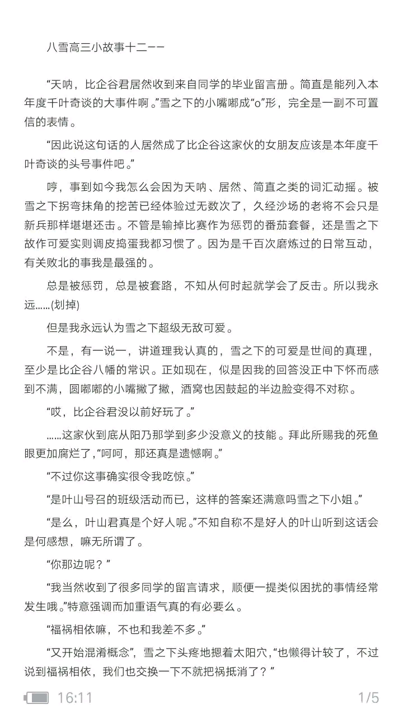

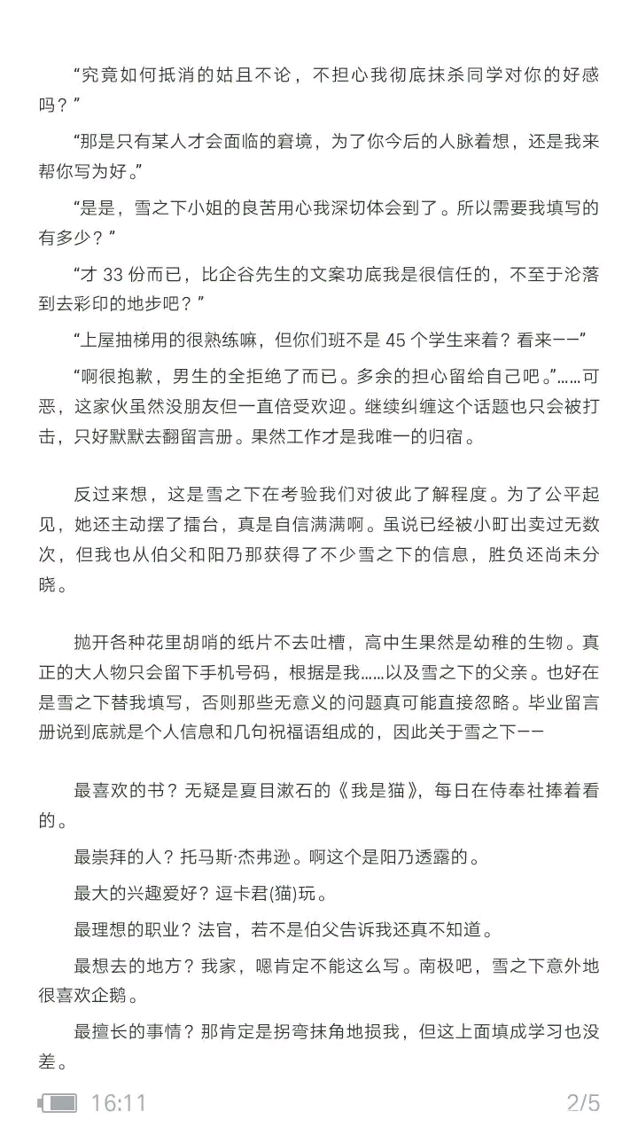

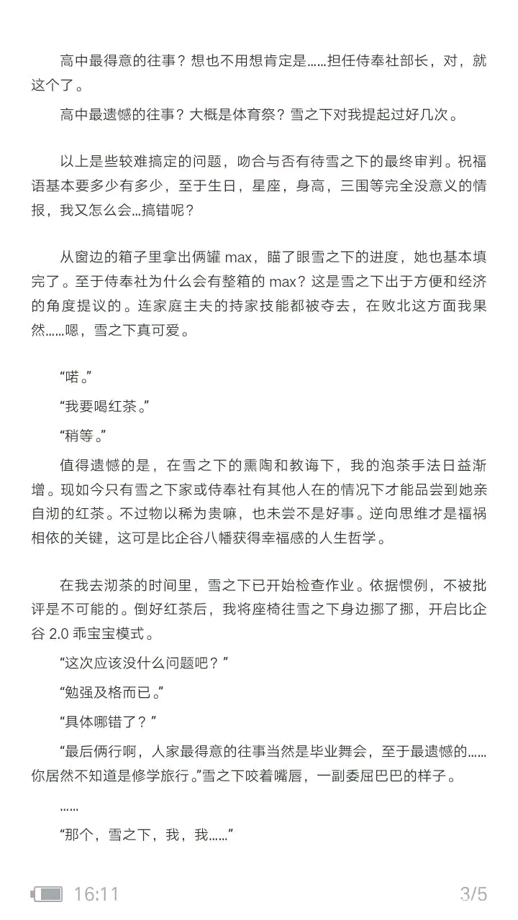

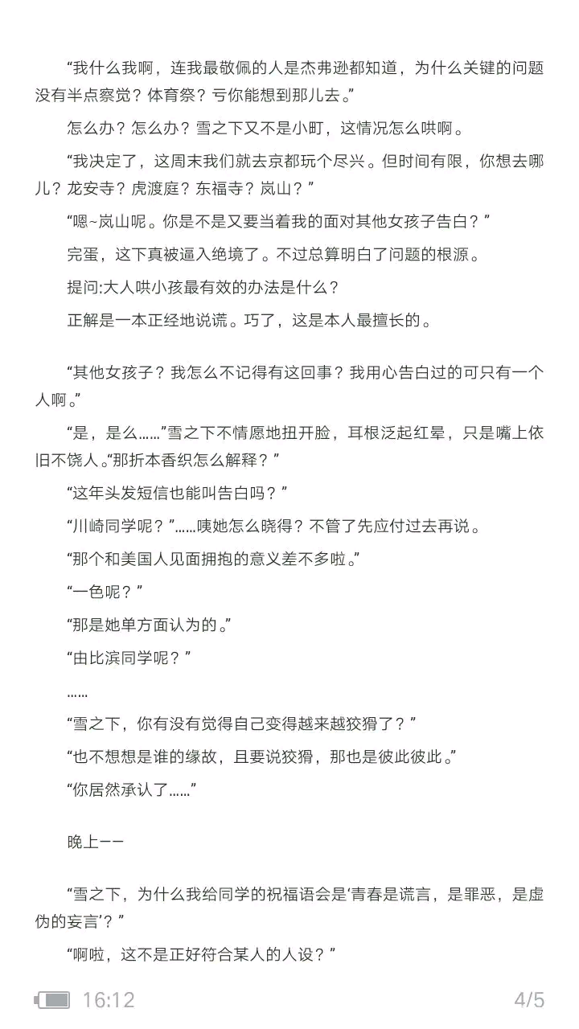

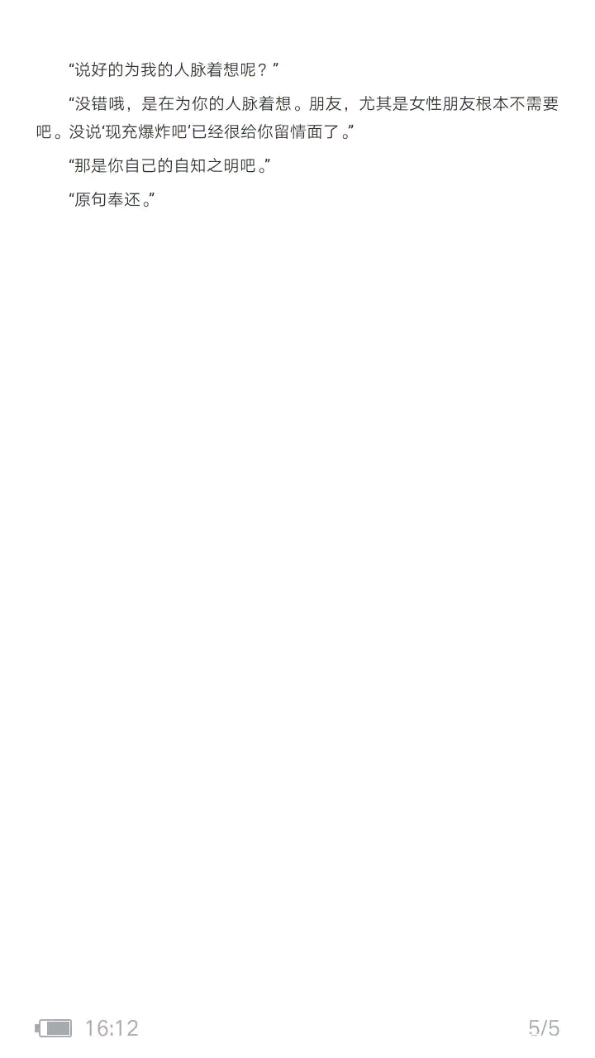

13 同居

前辈和雪乃姐要记得常来玩呐，啊我是说学生会。”

“哥哥……”

今日，我做出了一个事关未来的重要决定——退出侍奉社。

这是由雪之下创建的部社，我与她的相遇相知以及大多数日常都能在这儿找到影子。要说对侍奉社的感情，恐怕没人及得上我俩。可事到如今，侍奉社的状况已和当初的宗旨相去甚远。且不论平日里认真做事的只有我们俩——其实一直是这样，更重要的是，我不想将时间浪费在看女孩子过家家和勾心斗角上面。

以雪之下的学习成绩，去哪所大学仅仅是志愿的问题，前几日还收到了东京大学的保送邀请。她的志愿学校一直没定好，我很清楚，她是想根据我的成绩来做选择。我们当然要去同一所大学的，那，难道我要在这件事上被她照顾吗？即便她不在乎，即便她的家人不在乎，我也是有自尊心的。

我们的交往也才一个多月，在高中时代的最后一年，想更多享受二人世界是理所当然。至于侍奉社，就由ta去吧。

由比滨今天恰巧有事不在。我倒没有刻意挑选这个时机，不过也省了不少心。有的人禁不起软磨硬泡，有的人不知道会有什么即兴表演。大家还在一个学校，当面退社可能会使局面过于难堪。

雪之下是有些不舍，在小町和一色出口挽留时表现得比较动容。不过我相信她心里面是明白的，也一定能理解我的做法。相反，若我什么都不做，才是没有担当的体现，是对雪之下的辜负，是无药可救。

比企谷家。

“是说，，你想搬到外面一个人住？”

“是的亲爱的老妈。”

“啧，你要是去掉一个字，兴许我还会考虑考虑。”

“我错了我错了，老妈青春无敌美丽冻人永远十八岁。”

“诶你个兔崽子，合着在存心气我？”

“额，口误……”

“你们在吵吵什么？”

“你也听到了是吧爸爸，八幡这孩子居然想搬出去住，这不胡闹。家里没给你伺候好呀，到外面有人给你做饭洗衣整理房间？”

“行了，先听听他怎么说吧。”

“是这样，我如今也高三了，学习压力比较大。找个离学校近点的住处会节约不少时间。”

“可是咱家离你们学校不就半小时的路？”

“啊……对，我很多同学也都是就近找房子的，甚至会有家长陪同。你俩上班那么辛苦，陪同就不必了，我一个人可以照顾好自己。”

“是吗？你不是常说现在的高中生最喜欢家里蹲的？还有你刚刚说啊了吧，这根本是刚想到的借口吧。”

“额，那个，上了大学也肯定要住宿的，现在就当是提前体验嘛，还能离家近点……嗯就是这样。”

我的声音越来越小，逐渐嘀咕化。果然在母亲面前，借口什么的太苍白了。不料的是，我爸居然同意了。

“这事我赞成”，他沉声说到。

“为什么呢？”

“这个年纪想要独立自主很正常，何况八幡是个男孩子。你也能省点心不是？不过……”

他狠狠地瞥了我一眼，说到：“要注意安全。”

“嘛，这个请你们放一万个心。千叶的治安一向全日本第一。”我拍拍胸脯保证。

“我是说注意安全。”他摆出严肃的口吻，“你明白的吧。”

“我知道了。”

以现代社会的物流与通讯技术，搬家不是什么事儿。然鹅，打理新家却一点都不省心。以三张仓木麻衣的绝版签名照为代价，我邀了材木座帮忙。结果忙和到了半夜才结束。第二天清晨，顶着熊猫眼的二人一脸困倦地赶往学校时，恰巧被雪之下撞见了。

“阿拉，比企谷君，还有材木座君，早安。”

“早。”

材木座随我回了一个“早”字后瞬间闪现到了一边，给雪之下腾出了位置。她倒也不客气，凑过来后拉着我的手询问到：

“咦，你俩怎么走一块的。该不会是昨晚通宵玩galgame了吧？”

“啊这……”

我扫了眼大约半个身位远的材木座，打算给他一个意会的眼神。可他一脸沮丧的神情，没注意到我在向他求助。

只好坦白了。

“说出来你别生气啊”，我瞧了瞧雪之下的脸色，说：“其实，我昨天是在搬家。”

“搬家？”雪之下头顶都是问号。

缘由倒也不复杂。搬家的工作没理由让雪之下操心。以她的性格，知道后肯定要和我一块走个来回。而我当然不愿意让她见到我那乱哄哄的房间。在得到家人同意后，我这俩天索性放飞自我，我妈也懒得打理，何况还有一些绝对不能被女朋友看到的东西。于是，我以“家中有事”为由推脱了周末约会。虽不至于说谎，也多少有些心虚。

“这个说来话长……虽然是前几天才决定的。我也不是故意要隐瞒啊，只是想给你一个惊喜。”

“嗯？这有什么好惊喜的？”她忽地甩开手白了我一眼，一脸不悦。像是在说——“你以为这样就能糊弄过去”？

“唉，那我只好说了”，我假装叹了口气，又将声调提了提。“我常听网上人说，情侣嘛，有条件的话在家中看电影的氛围会好很多。想我们上次去千叶奇观看《速度与激情8》，周围都是人挤人，座位又硬，明明老早就订票了还是没好位置。除了看电影的体验，就没有任何看电影的体验。自家多轻松惬意，还能抱着猫猫看……”

“欸……”

“嗯就是这样。只不过搬家很辛苦，我和材木座花了不少力气，结果呢就如你所见。没和你事先进行联络汇报商议是我的不对，但没有隐瞒的意思。”

“呜……”

见雪之下的情绪逐渐变软，我趁热打铁，悄悄搂上她的肩膀，轻声说到：

“我那儿现在还没收拾妥当，约莫个一周后，咱俩就可以去宠物店领养一只小猫咪了。”

“原来是这样，布置房间这种小事我可以全程协助哦。”

“这不太好吧，要是被你爸知道了，我岂不是要被追着骂？”

“不许胡说”，雪之下嗔怪道，“再说了，这么美的差事你有什么不乐意的？”

“反正到时候你只负责指挥是吧。”

“哼，那还用说。”

“虽然我对此没有任何不满，但你的确越来越任性了雪乃。”

“爱撒娇的女人不是更令八幡痴迷么。”

“嗯，多谢款待。可是我的腰为什么又被掐了？”

“这要问你自己，刚准备往哪伸？？”

“惯性，那只是惯性……”

“我也是因为惯性。”

今日的胜负：材木座的败北。

14 秀恩爱

不会吧，这……这肯定不是真的吧。我的天，现在的阿宅都这样的？是我落伍了？令和的情侣已经进化到这个程度了吗？

想必大家一定会很好奇，我为什么连连咋舌说出一大串不明所以的疑问句。是啊，为什么会变成这样呢？

起因是这样。近日上网时常发现，当一个阿宅，尤其在公共平台上有不少粉丝的阿宅交到了女朋友，会通过各种方式不遗余力地秀恩爱，使得空气中到处散发着得意洋洋的气息。假如只是朋友圈发个生活照，线上撒点狗粮什么的，大家不仅不会羡慕嫉妒恨，还会送上祝福对吧。但总有人不分场合暗示或明示∶「我要去和女朋友贴贴了」、「我刚和女朋友贴贴完」、「现实生活实在是太美妙了」就是是可忍孰不可忍了！

线下也一样。我没有朋友，啊不是，是没有有女朋友的男性朋友。不过随着我和雪之下约会地点从侍奉社扩大到校园内外的各个角落，对于秀恩爱之人的可憎也算有了新的认识。

比如明明在冷战期，一见面就吵架呕气的情侣，在众人眼前非要上演恩爱的闹剧，且你知我知配合得天衣无缝。比如初交往连牵手都战战兢兢的情侣，遇到熟人时反而刻意表现老夫老妻的样子。这原本挺好，可为何人一走就光速分开不再试探了呢？拜托，牵手是要去感受对方手心里的汗和心跳的，不要半途而废啊\*\*。为此我还被雪之下嘲笑过——刚开始你也那样。话虽如此，我从未表现出恨不得让全世界都知道自己在谈恋爱的架势啊。甚至时常提心吊胆患得患失，生怕第二天早上起来发觉只是一场梦。

至于你问我有没有这样想过？那当然没……那不是废话！出于炫耀玩具的心理分享自己的快乐是刻在人DNA里的某种本能。我只是一个17岁的少年，没错，是少年！在即将步入成年人的最后岁月里，体会一下儿时的快乐合情合理天经地义！

而一些嘴边常说着“大家都是成年人了”，却和成年人应有的深沉稳重完全无关的社会人。我只能说……嗯，接着恩爱，接着秀。人理应永远是少年的模样。

什么？你说这是背叛了阶级？请问女朋友何时成生产资料了？难道拥有女朋友的人占取了没有女朋友之人的剩余价值了？秀恩爱的确客观加剧了内卷，引发了大众焦虑。但它鼓励人在劳动中获得真正的幸福和自由。这才是合理的，积极的内卷。

秀恩爱之人虽然可恶，实则是必要之恶。作为一将“没有人受伤的世界”当作最高理想的人，我不得不——同时也很光荣地承担起社会赋予我的责任。尽管一定会遭到某些狭隘之人的敌视和误解，但能够理解我良苦用心的人肯定存在，比如材木座和叶山；尽管方法并不高明，既非授鱼也非授渔，但这是正义和理想赋予我的崇高使命；雪之下那边则更不用担心，我们的关系可是公认的真物，是“什么都不说也能传达，什么都不做也能理解，无论发生了什么都不会毁坏”的关系。区区秀恩爱，小事一桩。

那，到底要怎么秀恩爱呢？

一个人，一对情侣，若因为大家都在秀恩爱，情侣必须恩爱，过节了到了秀恩爱的时候了等借口，就一定破绽百出，违和感满满，就一定是伪物。若只是单纯想要秀恩爱，那在别人眼里，他们每一个日常互动都是在秀恩爱。

所以……我要去和女朋友贴贴了。

雪之下家。

一中年男性正躺在沙发上看新闻，刚刚和妻子从北海道逛回来的他虽有些疲惫，但舒心和惬意更符合现在的心情。一旁的妻子正在和大女儿闲聊，他时而听进去，时而听不进去。

“小雪乃到家了。”

“是么？”

“嗯，你看她朋友圈。”

他也翻开手机看了看。

「名古屋的蛋挞真好。」

名古屋的蛋挞的确很好，他也曾给家人带过。可他的小女儿一直没在意啊，而且这和“到家”有什么联系？他想从字缝里看出点端倪，又没有什么线索。亦或者他早已明白，只是不愿多想。

问女儿行踪这种事无论如何都不是一个开明的父亲能做出的事情。不过出于担心……嗯只是出于关心。

“雪乃也，去哪玩了？”

“对呀”，妻子乐呵呵地回答。

“……”

她明知他想问的是时间地点以及其他具体事项，偏不说出来。但如此一来，他心里已经有了答案。原打算在那条消息下回一句“哪天爸爸带你去名古屋最好的蛋挞坊”的兴致也瞬间了无踪迹。

令他哭笑不得的是，他自己的朋友圈，今日的动态正是——

「北海道的巧克力，比初恋还甜的滋味。」

15 电话粥

“为什么这么晚才回？我还以为有人在你旁边支不开，都没敢打电话。”

“抱歉啊，刚在浴室里不小心睡着了。”

“又拿工作太累敷衍我。任何情况下都保持手机畅通是现代人的基本素养吧，又不是不能防水。”

“你也学会偷换概念了，那针对的是职业人而不是学生。”

“哼，也不知道是谁整天吹嘘自己很有社畜才能来着？”

“投降表情包）……话说回来，我这手机用了好几年了，还真没有防水功能。是时候换一个了。”

“早该如此。那就周末？我那天刚好有时间。”

“嗯，我周末也刚好有时间。”

“不——要——得——意——忘——形——大——笨——蛋！”

“分明是你在无理取闹。”

“我什么时候胡闹过？”

……

2小时后——

“呐，我们开视频聊吧，想看看卡君。”

“我正缩在被窝呢，确定？”

“给你30秒时间。”

……

“喂喂，为什么你那边什么都看不到？”

“因为我也正缩在被窝呀。”

“这不太公平吧。”

“很好奇吧，女孩子的闺房。”

“我姑且也有妹妹的说。”

“那就——”

“啊这，不是，卡君现在还没睡觉噢，她也挺想见见你的吧。撸猫的精髓不就在于视线交错时一眼千年的感觉和那柔弱的触觉。摸不到也就罢了，被不知多远外的视线一直恶狠狠盯着，会不会有『猫骨悚然』的感觉，卡君也太可怜了……”

“你这气急败坏的样子很少见哟，语法都搞错……好了。”

“……”

“……”

“……”

随着屏幕的晃动，雪之下终于出现在我眼前。她将自己包裹在被窝里，捂得严严实实，只露出白净的胳膊和小脑袋，活像一个出生不久的袋鼠。

“为什么突然不说话？怪难为情的。”

“我是好奇你怎么这副样子？”心下已有了答案，还是问了出来。对话的目的并非答案，而是交流。

“我也不想这样啊，穿内衣好麻烦的。”

果然如此。随便套件衬衣不就……之类的想法实在太大叔还是免了，普通的T恤不也挺好么。而且——

“嗯……这样趴着不觉得难受吗？”

“难受什么？”雪之下歪了歪脑袋。

看来我多虑了，这可是雪之下。身为女孩子的困扰也会因偏差值而不同。

“没什么”，我心虚地说着，用手比了个嘘声的姿势。“稍等等，我把卡君拿过来。”

“不要用『拿』这种字眼。”

蹑手蹑脚从客厅里将卡君『请』回来，轻轻合上门，我拍了拍胸口。怎么有种上小学迟到进门看到老师滔滔不绝的样子只好假装没被发现然后遛进教室，走到过道时突然背脊发凉的的感觉。

手机另一头的雪之下则根本没注意到我的窘境，正在和卡君大眼瞪小眼。其实眼睛都很大啦。

好受伤……更想搞点恶作剧。于是我锤了锤小家伙的肚子，看起来还挺用力。

“你怎么可以这样！”

“这你就不懂了雪之下小姐，猫的肚腩很有弹性且不论，这家伙太懒积攒了一堆脂肪，这相当于给他做运动。你看，它也没觉得不是噢。”我随即又用手掸了掸卡君的肚子。

“我又不是不知道”，雪之下白了我一眼。“可是——”

“加速度有一定欺骗性的，上次去游戏厅的时候不就……”

“你又成心吓唬我。”

“嗯嗯，乖……”像是哄小孩子般，我摸了摸卡君的脑袋。

“看嘛，她很乖的哟。”

我有些傻眼，这么容易哄的话也太好办了。于是我揪揪小家伙的耳朵、拽一拽小家伙的尾巴、把小家伙放在脑袋上、高高举起放手再接住、叉住脖子让小家伙自己溜走……直到卡君都累了，拖着身子钻回客厅。

“这只是撸猫一百零八式中的一些小把戏，怎么样？”

屏幕中的雪之下脸张得气鼓鼓的，明明刚才还是嘟着嘴一愣一愣地表情。该不会是——

“我记住了，一百零八式噢。”

唔，又给自己挖坑了。

“周末把卡君一起带上，不然约会免了。”

“一本正经地不讲道理呢雪之下小姐。”

“就……就算如此又怎么样？”

“猫和狗不同，只恋窝不恋家的。要是跑到别人家，你找谁哭去？”

“到时我会一直看紧的……丢了你负责。”

“是是，一定不辱使命。那今天就？”

“我……还想再看一眼卡君。”

“额。”

“还不快去？”

于是我如法炮制将小家伙『请』了过来，结果只让雪之下瞧了一眼，又遛回去了。

“卡君是不是不太喜欢我？”

“猫是孤独的，面对同性和异性有区别你应该有了解吧。”

“是呢——”

听到低长的声音中带着些失落和委屈，我赶忙安慰。“别担心，它和小町还是能亲近，接触时间久了会好转的。”

“知道了。”

“你也困了吧。”

“嗯。”

“晚安。”

“晚安。”

生活是由点点滴滴的日常和少数的瞬间所构成的。记得刚开始通电话的时候，即便说了晚安，谁都不愿先挂。约好数一二三，却还能在之后听到对方的呼吸。一直维持到第二天早上，醒来一起说早安。

那样心动的日子总归要被日常所取代，一去不复返。但幸福并不依赖于瞬间，亦或者，我们不想让幸福只存在于瞬间。

但愿能做个好梦。

另一方面。

“听小町说，那女孩是县议员的女儿呢，财经三台上经常露面的那位。”

“时代早就变了，操心这有什么用。再说八幡是我一手教出来的，不会受什么委屈。”

“你看你，我是担心他祸害别人家的孩子。”

“那就更不用多想了。倒是你，回头把那张存折给他。要叮嘱他仔细点，但千万不能小气，让人家小瞧了。”

“这还用你说。”

“睡了。”

“死鬼，还有……老社畜就这样，说睡就睡。”

“能带回来见见就好了。”